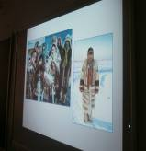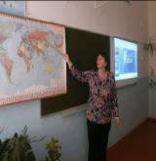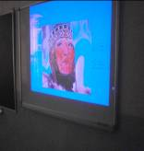
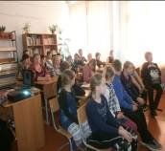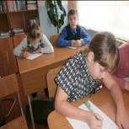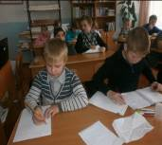

23 ноября, в школе прошёл единый урок, посвященный 85-летию образования Таймыра и Эвенкии. Урок проводила Костина О.М. учитель истории и обществознания. Она познакомила учащихся с историей древней земли, овеянной легендами и преданиями
В рамках единого урока в 1-6 классах была проведена викторина, посвящённая этой дате. Победителем стал ученик 6 класса Вагель Иван

